P83
22. 设A，B均为n阶矩阵，且AB=A+B。证明A-E可逆，并求(A-E)⁻¹。
证：
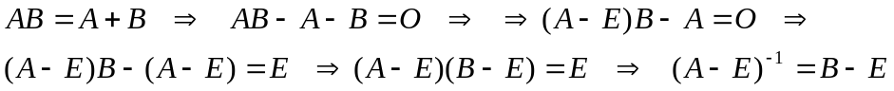

24．设A为三阶矩阵，且|A|=-2，若将A按列分块为A=(A₁，A₂，A₃)，其中A_{j}为A的第j列(j=1，2，3)，计算下列行列式：(1)|A₁，2A₃，A₂|；(1)|A₃-2A₁，3A₂，A₁|。
解：
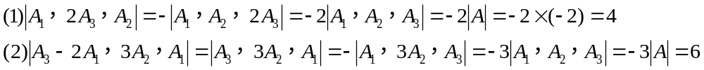

25．设A是n×n矩阵，如果对任一n维列向量X=(x₁，x₂，…，x_{n})^{T}都有AX=O。证明A=O。
证：(可参考教材P51例12)
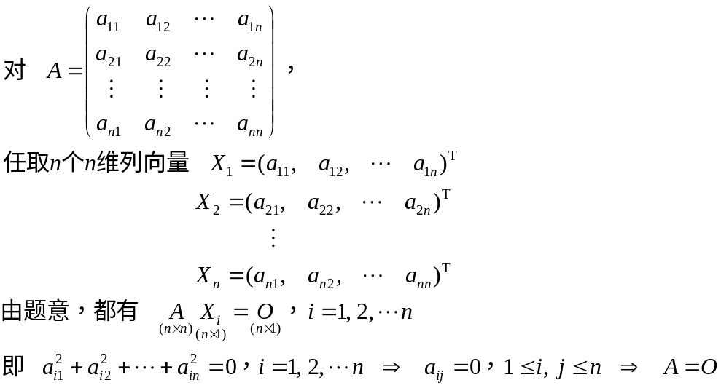

P86
17．设A，B均为三阶矩阵，E为三阶单位矩阵，已知AB=2A+B，B=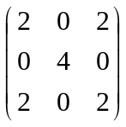，则(A-E)⁻¹=?
解：
